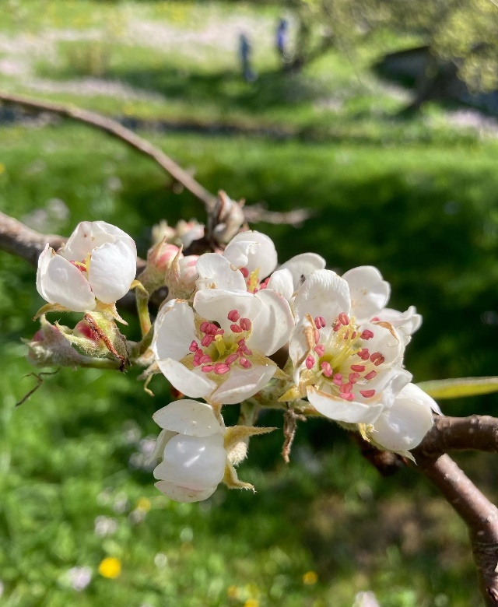

Kurs og gruppetilbod for pasientar og pårørande
Volda sjukehus

Hausten 2022
Mange tilbod er også digitale, du finn alle kurstilbod på: https://helse-mr.no/behandlinger/pasient-og-parorandeopplering

Kurs for vaksne (pasientar og pårørande)
IBD-skule - Ulcerøs Colitt og Morbus Crohn | 14. og 21. september 22
Hjarterehabiliteringskurs – 4 dg. kurs/trening | September og november
Diabetes type 2 - startkurs | 19. og 26. oktober
Osteoporose | Kontinuerleg, infodag nov/des.
Ortopedisk behandling | Kontinuerleg
ME/ CFS – Digitalt/ evt. fysisk Molde, 4 dg. kurs | 13. og 23. sept, 7. og 24. oktober
Hjerneslag (Mork rehab.senter) – 12 dagars opphald | August 2022 + jan. 2023
Brystkreft – digitalt, frå Ålesund | Månadlege kurs
Presentasjonsteknikk – for helsepersonell/ kurshaldarar | 30. november
DPS har fleire ulike gruppetilbod for pasientar ved psykiatrisk poliklinikk

Kurs for born, ungdom og deira familie/føresette
Epilepsi – for føresette/fagpersonar (digitalt, frå Ålesund) | 8. november 2022
ADHD – for føresette (digitalt) | 28. sept. og 5. okt.
BUP har andre kontinuerlige opplæringstilbod for born/unge og deira føresette
Sorggruppe Sunnmøre v/Ørsta eller Ulstein sokn  Foreldre som har mista born. | Ved nok påmelde
For å melde på kurs, send tilvising/ ta kontakt med aktuell avdeling.
Har du spørsmål kontakt Lærings- og meistringssenteret i Volda ved
rådgivar Sissel Ørstavik Aase, tlf. 701 68 720 / 936 28 140
Med atterhald om endringar.

